JAMHURI YA MUUNGANO WA TANZANIA
OFISI YA RAIS
TAWALA ZA MIKOA NA SERIKALI ZA MITAA
HALMASHAURI YA WILAYA MVOMERO

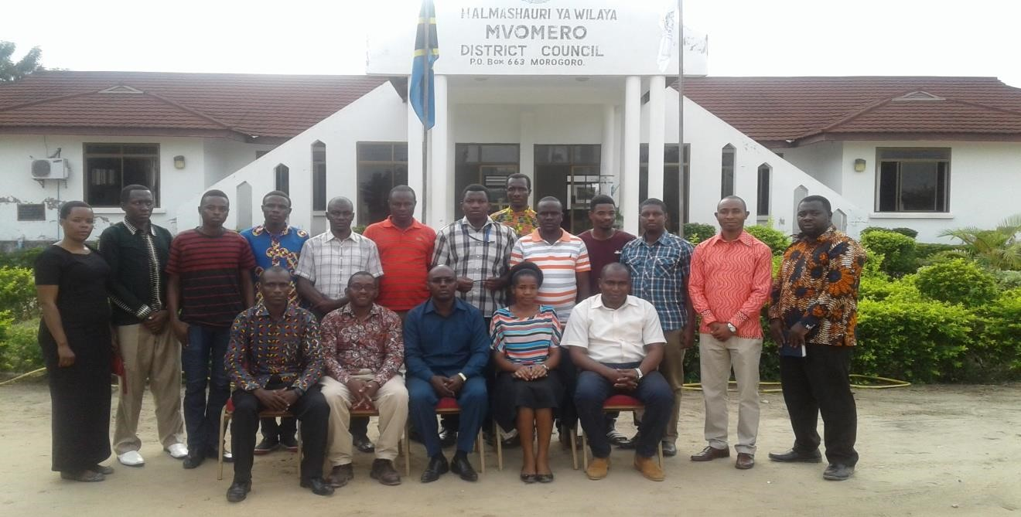

Ofisi ya Mkurugenzi Mtendaji Wilaya
S.L.P 663,
Simu: 023 261 3223, Fax: 023 261 3007
MOROGORO

MKAKATI WA KUKUZA NA KUENDELEZA UTALII
HALMASHAURI YA WILAYA YA MVOMERO
MKOA WA MOROGORO.

UTANGULIZI
Wilaya ya Mvomero ni kati ya wilaya saba zilizoko Mkoani Morogoro. Ilianzishwa mwaka 2006 kutoka Wilaya Morogoro na inapatikana kwenye Latitudo 06 26’ Kusini na Longitudo 37 32’ Mashariki. Kwa upande wa Kaskazini imepakana na Wilaya ya Handeni, Mashariki Wilaya ya Bagamoyo na Chalinze na Wilaya ya Kilosa upande wa Magharibi. Kwa upande wa Kusini inapakana na Manispaa ya Morogoro pamoja na Morogoro vijijini. Makao makuu ya Wilaya ya Mvomero yanapatikana WamiSokoine, Kata ya Dakawa barabara ya kuelekea Dodoma.

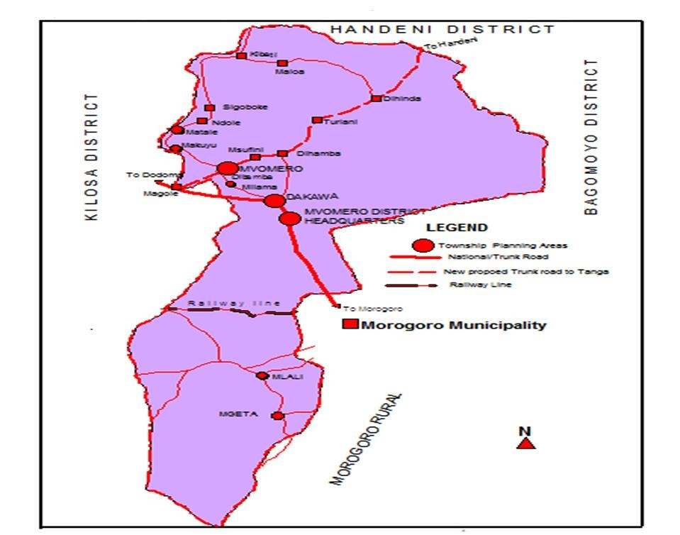
Ramani ya Wilaya ya Mvomero pamoja na mipaka yake
Wilaya ya Mvomero imebarikiwa kuwa na vivutio vingi vya utalii kutokana na upekee wake wa kuwa na misitu ya asili yenye mandhari ya kupendeza na bioanuai nyingi ambazo hazipatikani maeneo mengine duniani, maporomoko ya maji, mito mikubwa, hifadhi ya Taifa ya Mikumi na Pori la akiba ya wanyamapori la WamiMbiki, ndege wa aina mbalimbali, tamaduni za kabila mbalimbali, mapango ya kihistoria, maeneo ya njia za watumwa na misitu minene na safu za milima ya Tao la Mashariki ya Uluguru na Mkingu.
Uwepo wa vivutio hivi vya utalii unatoa fursa kwa jamii na wadau mbalimbali kuwekeza, kuendeleza na kuvitangaza ili kuinua utalii na kukusanya mapato kupitia utalii wa ndani na nje.
1.VIVUTIO VYA UTALII KATIKA WILAYA YA MVOMERO
Wilaya ya Mvomero inapatikana katikati ya mzunguko wa utalii wa kanda ya kati, kaskazini na kusini. Katika eneo la wilaya, kuna vivutio vingi vya utalii vinavyohamasisha shughuli za utalii kufanyika kama ifuatavyo:

I.Makabila, Tamaduni na Shughuli za Jamii za watu wa Mvomero
Mojawapo ya vivutio vya pekee vya utalii vinavyopatikana katika Wilaya ya Mvomero ni uwepo kwa makabila mbalimbali kama Waluguru, Wamasai na Wanguu, pamoja na mila, tamaduni na shughuli zao za kiuchumi wanazozifanya. Shughuli mbalimbali zilizopo ndani ya jamii ni kilimo, ufugaji, biashara, tamaduni na sanaa kama ususi wa vifaa mbalimbali (kv. viungu, mikeka na vikapu katika maeneo ya Mangae, Manyinga) na ngoma za asili(Kunguru muoga kutoka pekomisegese, Hembeti ngoma za asili, na kwaya ya wamasai sokoine) zina mvuto mkubwa kwa utalii wa kiutamaduni, hivyo kutoa fursa kwa watalii kufika kujionea namna shughuli na tamaduni hizo zinavyofanyika na jamii husika kupata kipato.
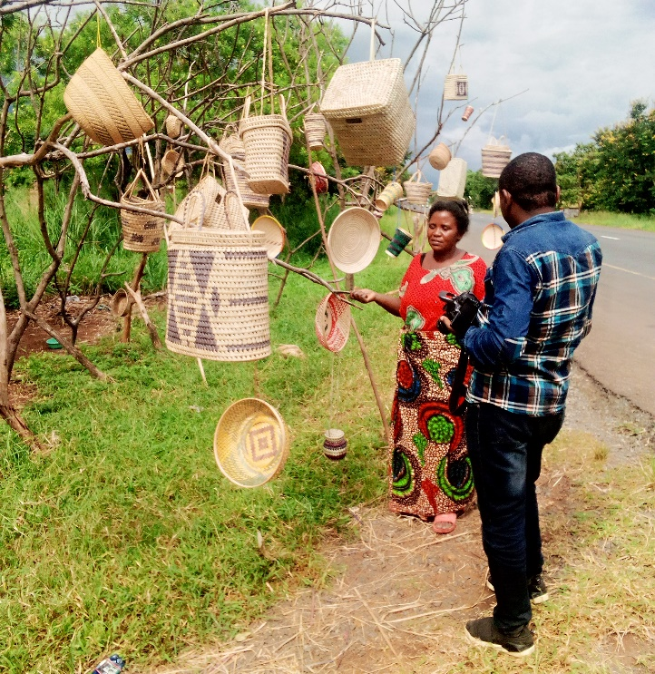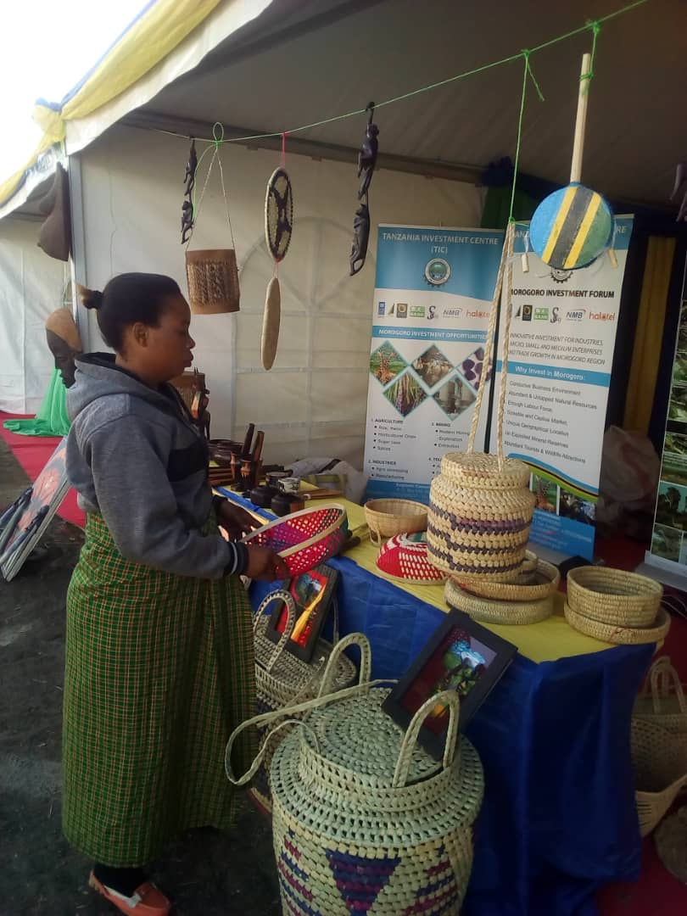
II.Maporomoko ya maji ya Hululu (Hululu water falls):

Maporomoko haya yanapatikana katika Hifadhi ya Mazingira asilia ya Uluguru katika Kijiji cha Vinile, Kata ya Bunduki, Tarafa ya Mgeta. Watalii wengi wamekuwa wakifika katika maporomoko haya ya asili ili kuona na kupiga picha madhadhari nzuri ya kufurahisha inayopatikana katika eneo hilo.

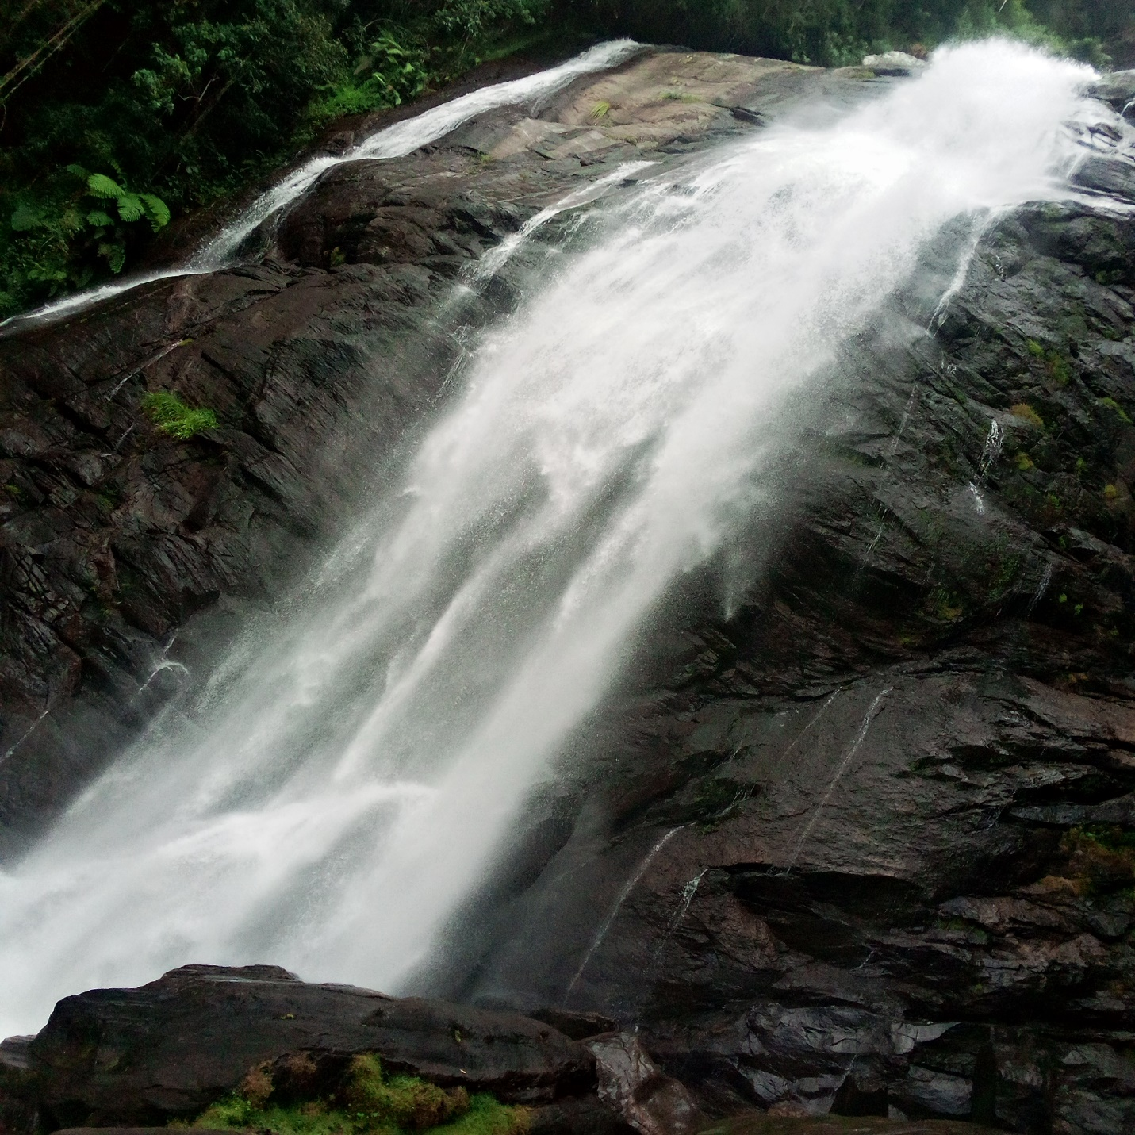

Hululu Water Falls

III.Mambo ya Kale na Historia.
Maeneo haya yanajumuisha maficho ya tunu za kale za Mlali, Lukunguni,mapango ya Mjerumani yaliyoko kwenye hifadhi ya Mkingu na njia ya watumwa kutoka Mvomero hadi Bagamoyo inayopitia kwenye pori la WamiMbiki. Vilevile yapo mapango ya Bugoma (muhango) ambapo jamii (Chifu Kingaru) hutumia eneo hilo kuabudia mizimu na kuwepo kwa majengo ya kale katika vijiji mbalimbali vya wamisionari kama vile kanisa lililopo katika kijiji cha Maskati pia ni vivutio vya pekee na muhimu kwa utalii wa kuona na kupiga picha.

IV.Hifadhi za mazingira ya asilia zenye hadhi ya urithi wa dunia katika Tao la Milima ya Mashariki linalojumisha nchi za Kenya, Tanzania, Msumbiji, na Ethiopia kwa kuwa na viumbe wanaopatikana katika maeneo hayo pekee kwa dunia nzima. Hii inajumuisha Hifadhi ya mazingira ya asilia ya Mkingu na Uluguru zenye bioanuai mbalimbali kama vile mimea, wanyamapori, wadudu na ndege. Uwepo wa maporomoko ya maji ya Lusingizo na Hululu pamoja na misitu minene katika milima hii pia ni sifa ya pekee kwa maeneo hayo kama vivutio vya utalii.

Hifadhi ya Mazingira Asilia ya Uluguru:
Hifadhi hii ni maarufu kwa kuwa na safu za milima mirefu yenye misitu minene iliyo na bioanuai wa aina tofauti zinazojumuisha mimea adimu na wa pekee (k.v. “Africam violet” – Saint paulia), wanyamapori, ndege na wadudu ambao ni muhimu kwa utalii kwa kuwa na sifa za pekee na kuwepo katika maeneo haya tu kwa dunia nzima. Mifano mojawapo ni kuwepo kwa ndege wanaopatikana kwenye misitu hii pekee (Uluguru Bush-shrikes, Wami-mbizi), Vinyonga wenye pembe tatu na Vyura wa Uluguru. Vivutio hivi ni muhimu kwa utalii wa kiikolojia kwa kuona na kupiga picha.

Hifadhi ya Mazingira Asilia ya Mkingu

Katika hifadhi hii kuna vivutio vingi ikiwemo safu za milima yenye misitu mikubwa, vyanzo vya maji yanayotiririka, mabonde na bioanuai ya aina tofauti inayojumuisha mimea, wanyamapori, ndege na wadudu wenye sifa ya pekee na wanaopatikana katika eneo hili tu kwa dunia nzima. Aidha, maporomoko ya maji ya Lusingizo na mapango ya milima ya Nguru Kusini (South Nguru) ni vivutio pia katika maeneo haya kwa watalii kuona na kupiga picha.

V. Hifadhi ya Taifa ya Mikumi

Hii ni Mbuga yenye wanyamapori wengi kama simba, chui, nyumbu, ngiri, pundamilia, tembo, swala, twiga, nyati, kuro n.k. Ndege wa aina mbalimbali pia wanapatikana na uwepo wa uwanda wenye mandhari ya kupendeza pia ni vivutioa vya pekee katika eneo hili. Katika hifadhi hii hufanyika utalii wa kupiga picha na kuona. 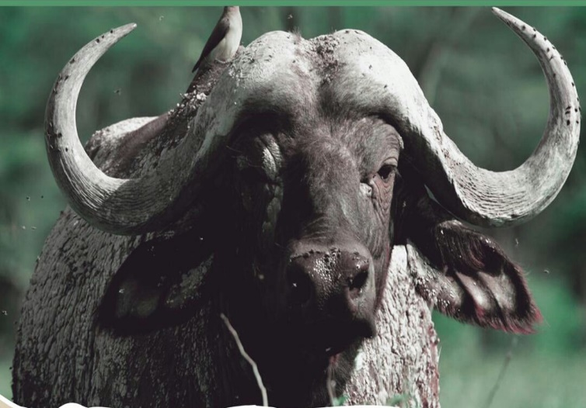
VI. Pori la akiba la Wanyamapori WamiMbiki: Pori hili ni kiungo cha shoroba ziendazo Hifadhi ya Mikumi, Saadani, Tarangire na Pori la Akiba la Selous lenye wanyamapori, mimea na ndege wa aina mbalimbali ambao ni vivutio vikubwa kwa watalii. Katika maeneo haya kuna vivutio vingi vya utalii kama vile misitu, wanyamapori (mf. tembo, simba, swala, pundamilia, nk), ndege na wadudu wa aina mbalimbali. Pia uwepo wa njia iliyokuwa ya watumwa inayopita katika pori la akiba la Wami Mbiki hadi Bagamoyo ni kivutio cha mambo kale na historia kwa watalii wa ndani na nje. Hivyo uwindaji wa kitalii, utalii wa kuona na kupiga picha ni fursa pekee katika eneo hili kwa watalii kufika na kujionea.

2. MZUNGUKO WA WATALII
Vivutio vya utalii vilivyopo hapa wilayani vinafikika kwa njia mbalimbali. Hifadhi ya Uluguru inafikika kwa gari kutoka Mjini Morogoro kupitia Mgeta, Bunduki hadi Kijiji cha Vinile na ofisi yao ipo mjini Morogoro eneo la Bigwa. Ili kufika Hifadhi ya Mkingu, unaanzia safari Morogoro mjini kufuata barabara ya Dodoma hadi kijiji cha Mvomero, mahali ambapo kuna ofisi ya Hifadhi. Katika ofisi hiyo utapata utaratibu wa kuingia katika Hifadhi. Katika Hifadhi zote unaweza kupata huduma ya waongoza watalii waliojiriwa au wanaojitegemea kutoka mjini Morogoro au katika vijiji vya maeneo hayo. Kwa kutumia huduma ya waongoza watalii hao, unaweza kutembelea Hifadhi ya Mkingu, Uluguru, Mikumi na Pori la WamiMbiki.

3. MIKAKATI
Katika kuhakikisha kuwa vivutio vya utalii vinafahamika, vinaendelezwa na kutangazwa kwa kushirikiana na wadau mbalimbali, Halmashauri ina mikakati ifuatayo:
- Kutambua, kuainisha na kuchukua taarifa za vivutio vyote vya utalii vilivyopo
- Kuendeleza na kuboresha vivutio vya utalii vilivyopo kwa kuweka miundo mbinu stahiki kama njia, kambi, hoteli, nk.
- Kutangaza vivutio vya utalii vilivyopo kupitia matangazo ya redio, magazeti, vipeperushi, tovuti, makongamano mbalimbali na maonyesho kama nanenane na sabasaba.
- Kutoa elimu kwa jamii na kushirikisha wadau mbalimbali umuhimu wa vivutio vya utalii katika jamii husika ili waweze kuvitunza, kuviendeleza na kuwekeza kulingana na fursa zilizopo.
- Kuajiri afisa utalii atakayeratibu na kusimamia shughuli zote za utalii katika Halmashauri ya Wilaya ya Mvomero
- Kushirikiana na wadau kuanzisha kituo cha kutolea taarifa za utalii (tourist’s information center)
- Kuhamasisha jamii na wadau wa utalii kujenga kambi za utalii na hotel zenye hadhi inayotakiwa ili kuvutia watalii.

4. CHANGAMOTO
Pamoja na kuwepo vivutio vya utalii katika Wilaya ya Mvomero, zipo changamoto kadhaa ambazo zinapaswa kuangaliwa ili kuwezesha kukuza shughuli za utalii na kuwa chanzo cha mapato kwa Wilaya na Mkoa kwa ujumla.

- Ukosefu wa mtaalamu wa Utalii (Afisa utalii) kwa ajili ya kushauri kitaalamu uendelezaji wa shughuli za utalii.
- Ukosefu wa fedha kwa ajili ya kuendeleza vivutio vya utalii na kuvitangazaa
- Maeneo mengi yenye vivutio vya utalii hayajaibuliwa, kupata taarifa zao, kuendelezwa na kutangazwa ipasavyo ili kuwezesha wataalamu kupanga mzunguko wa watalii katika wilaya.
- Ubovu wa miundombinu ya barabara na mawasiliano ya simu husababisha kutofikika kwa urahisi katika maeneo ya vivutio
- Hakuna kituo maalum cha kuelezea shughuli za utalii hasa katika Wilaya hivyo kusababisha wageni kutopata taarifa za vivutio vya utalii hivyo.
- Taarifa za vivutio vya utalii hazijatangazwa ipasavyo ili kuwavutia watalii wa ndani na nje.
- Upungufu/ukosefu wa miundombinu rafiki kwa watalii kama vile hoteli na kambi za watali.

5. FURSA ZA UWEKEZAJI
5.1 Kujenga kambi za kitalii (campsites)katika maeneo ya vivutio vya utalii
5.2 Kujenga hoteli za kitalii zenye hadhi stahiki zitakazotoa huduma kwa watalii
5.3 Kuanzisha kituo cha kutoa taarifa za utalii (Tourist information center)
kitakachokuwa na taarifa mbalimbali za vyanzo vya utalii
5.4 Kuanzisha kituo cha utamaduni (Tourist cultural center) kitakachotembelewa na
watalii kujionea tamaduni na shughuli mbalimbali za makabila yaliyopo Mvomero.

HITIMISHO
Halmashauri ya Wilaya ya Mvomero inavivutio vingi vya utalii ambavyo vimehainishwa lakini havijawekewa mkakati wa kuvitangaza.

